N° | Etapes | Photos | Commentaires
1 | Alimenter/Arrêter la machine | 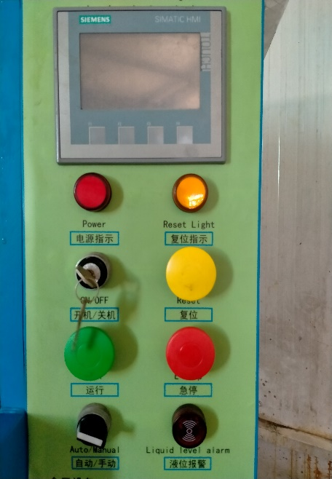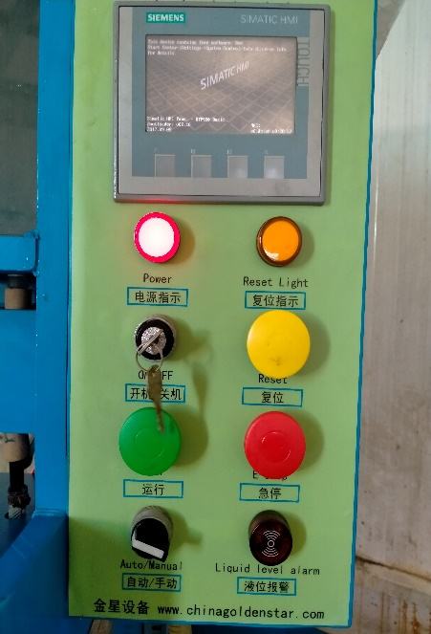 | Alimentation électrique depuis sélecteur. En urgence appuie sur bouton Rouge
2 | Régler la position batterie buse | 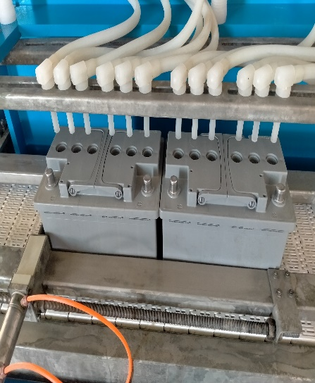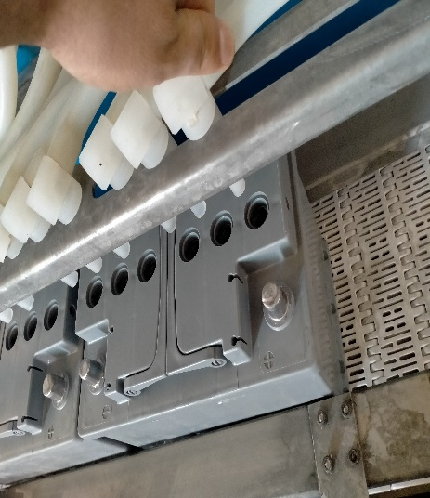  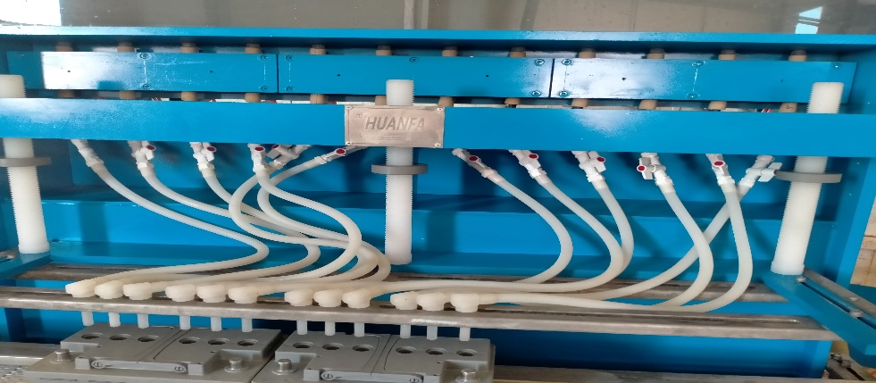 | * Placer les deux batterie manuelement au position du vérin de blocage , puis régler la position des buses par rapport les trous des batteries  ضع كلا البطاريتين يدويا في موضع مقبس القفل، ثم اضبط موضع الفوهات فيما يتعلق بثقوب البطارية
3 | Garder le même niveau d’acide | 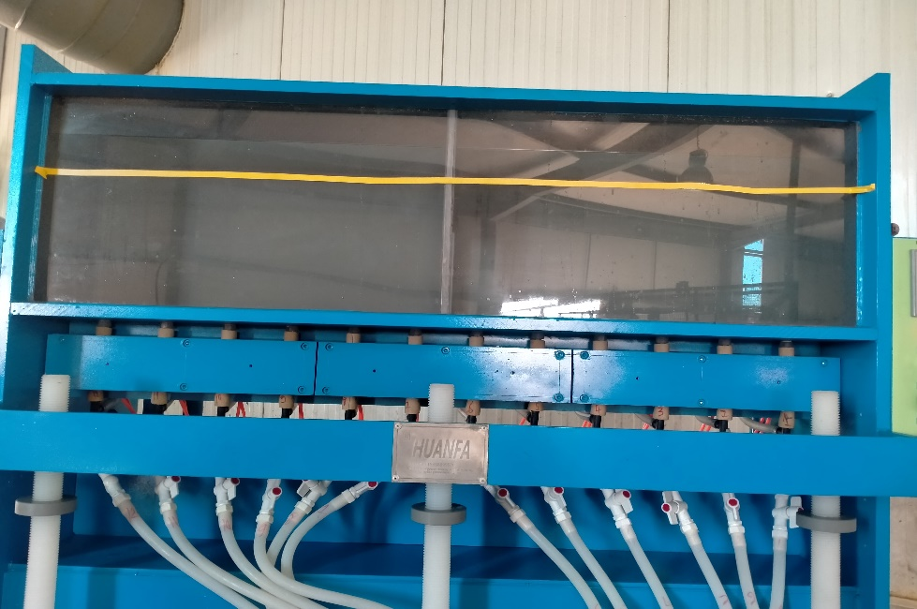  11  12  9  10  8  7  6  5  4  3  2  1 | Garder le niveau d’acide au réservoir plus que le niveau indiqué au jaune.  Respecter l’enchainement de busse d’acide aux batteries  حافظ على مستوى الحمض في الخزان أعلى من المستوى الموضح باللون الأصفر.  انتبه لتسلسل فوهة الحمض على البطاريات
4 | Vérifier niveau d’acide | 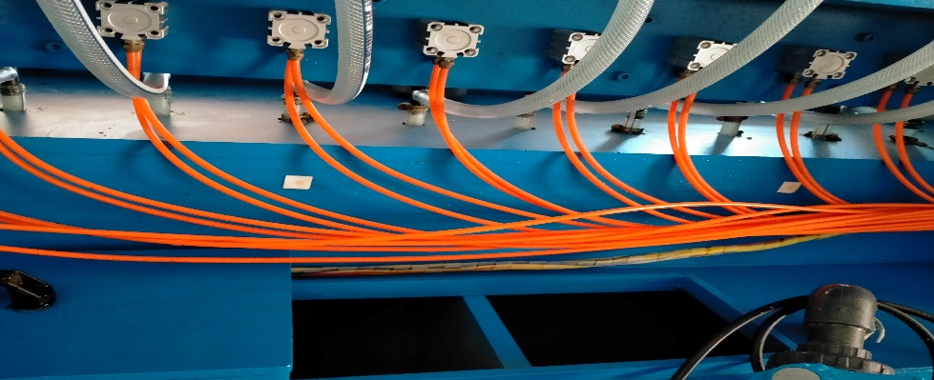 | Vérifier niveau d’acide dans le réservoir de la machine  افحص مستوى الحمض في خزان الآلة
5 | Choisir mode de travail | 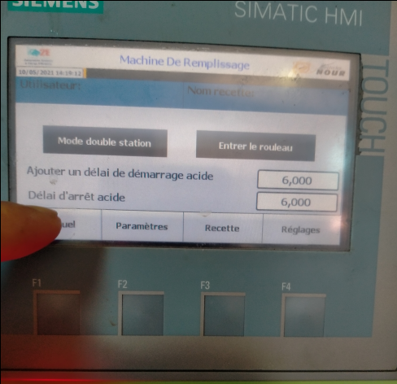 | Cliquer sur l’icône accueille puis sur l’icône Mode double station si on veut travail avec une seule opération remplissage de batterie  انقر فوق رمز الترحيب ثم على أيقونة وضع المحطة المزدوجة إذا كنت تريد العمل مع عملية ملء بطارية واحدة
6 | Choisir recette de batterie | 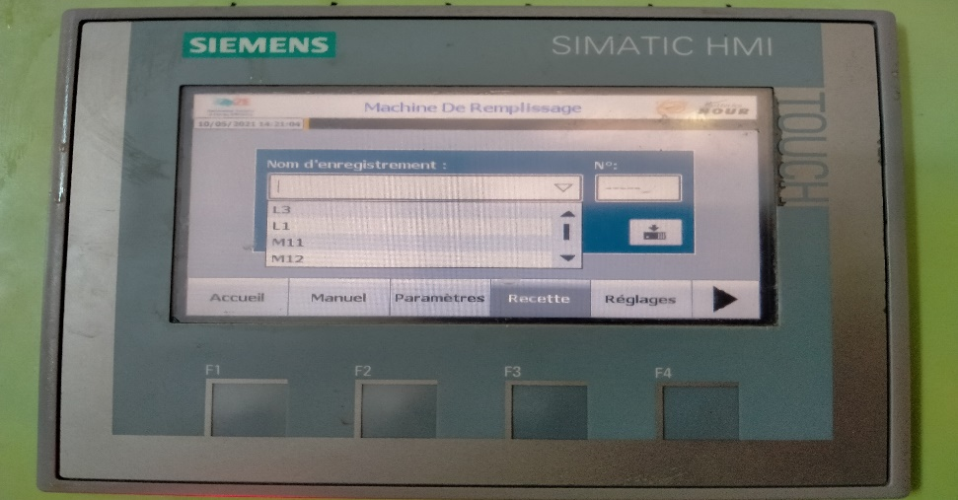  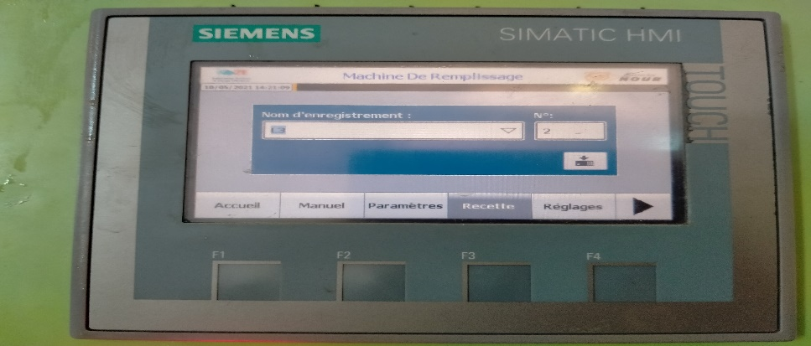 | Cliquer sur l’icône recette depuis la pupitre , puis choisir la recette convonable a la baterrie , apres la choix appuier sur l’icône d’enregistrement .  اضغط على أيقونة الوصفة من وحدة التحكم ، ثم اختر الوصفة المناسبة للبطارية ، بعد الاختيار اضغط على أيقونة التسجيل.
7 | Manipuler la pupitre | 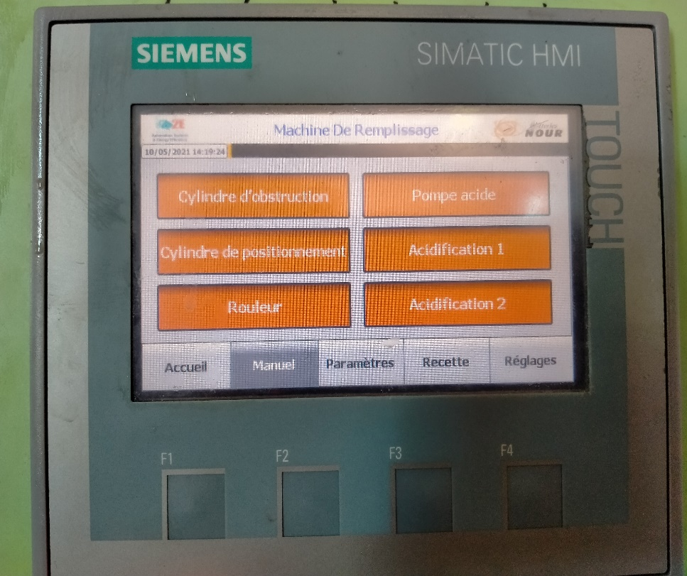  6  4  5  3  2  1 | 1/ Démarrer pompe acide  2/Activation remplissage 1 er batterie  3/ Activation remplissage 2 eme batterie  4/Bloqueur batterie entrée  5/Stoppeur batterie  6/Tapis marche  1 / ابدأ مضخة الحمض  2 / تفعيل أول تعبئة للبطارية  3 / تفعيل البطارية الثانية كاملة  4 / مانع بطارية الإدخال  5 / مقبس البطارية  6 / الحزام الناقل
8 | Remplir la batterie | 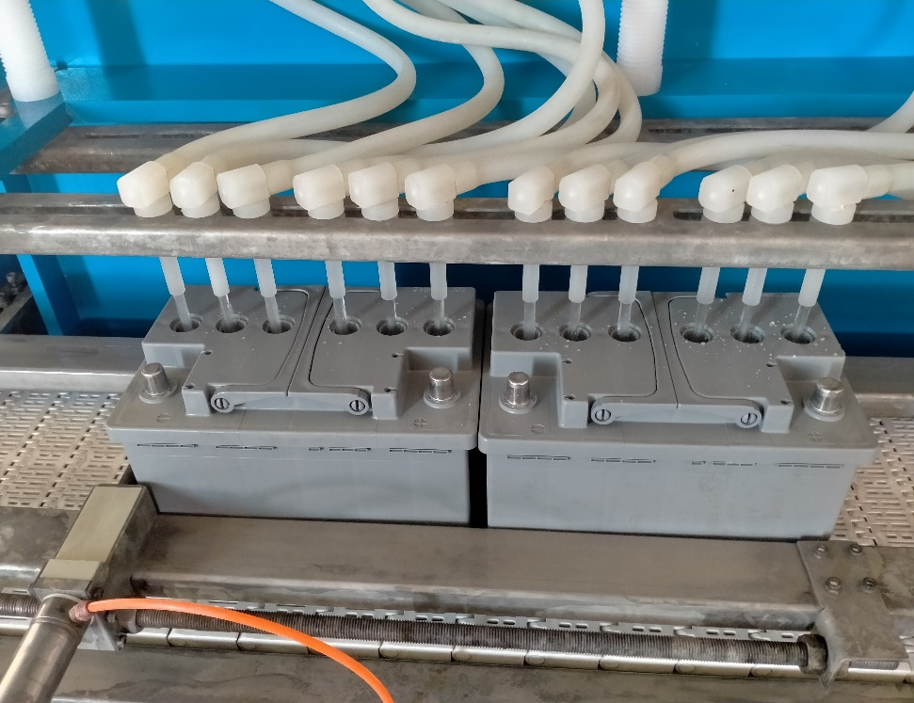 | Remplisage automatique  اختبار تلقائي

